2008年4月高等教育自学考试全国统一命题考试
电工与电子技术试卷
课程代码2187
一、单项选择题(本大题共20小题，每小题2分，共40分)
1.下列测量电流电压的电路中接法正确的是()
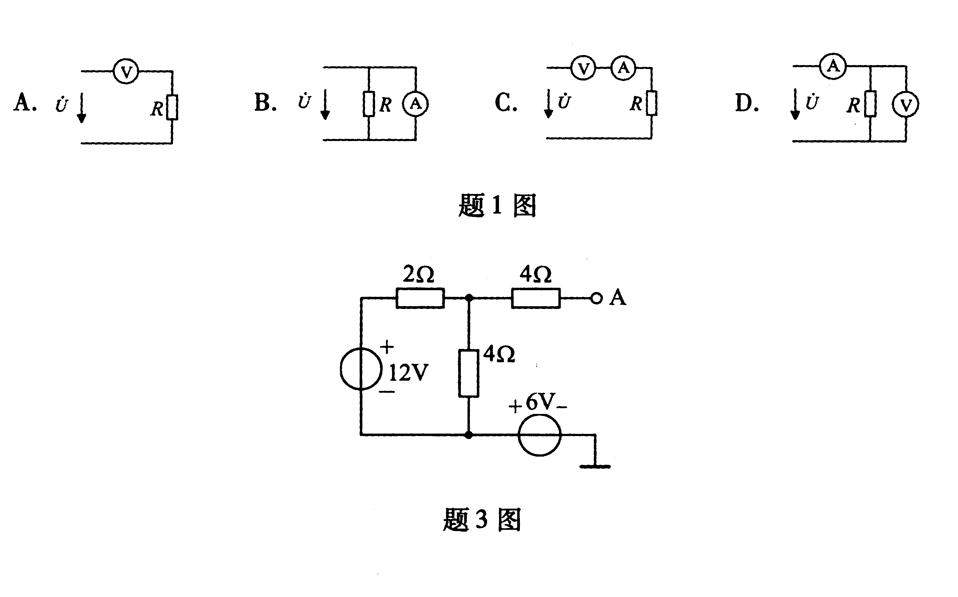
2.两个理想电流源并联可等效为一个理想电流源，其等效的电流源电流为()
A.两个电流源电流中较大的一个
B.两个电流源电流的代数和
C.两个电流源电流的平均值
D.两个电流源电流中较小的一个
3.图示电路中，A点电位为()
A.10V
B.14V
C.18V
D.20V
4.图示电路中A、B两端的电压U为()
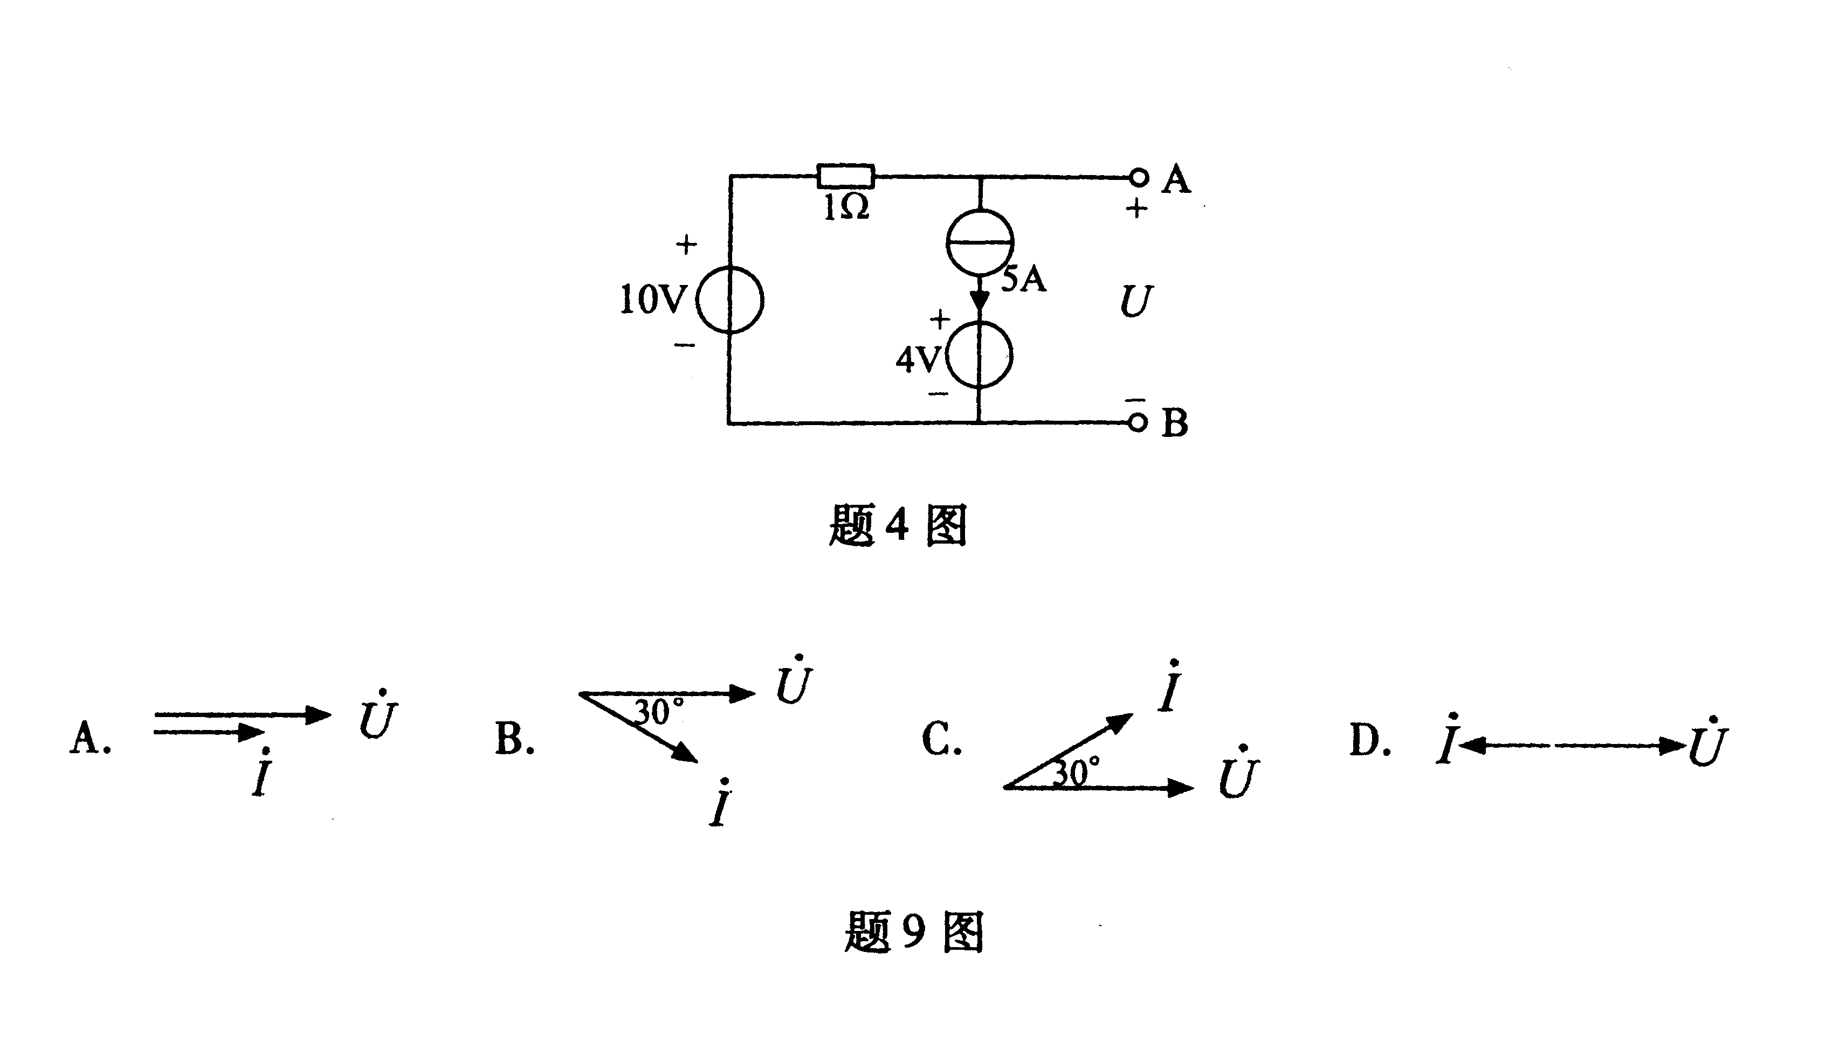
A.4V
B.5V
C.10V
D.15V
5.用符号 HYPERLINK "http://zk.ikaoti.cn/zikao.htm" EMBED Equation.3 \* MERGEFORMAT ${\overset{˙}{U}}_{m}$表示的物理量是正弦交流电压的()
A.有效值[最新年份咨询qq593777558]
B.有效值相量
C.最大值
D.最大值相量
6.负载三角形连接的对称三相电路，若线电流i_{A}= HYPERLINK "http://zk.ikaoti.cn/zikao.htm" EMBED Equation.3 \* MERGEFORMAT $3\sqrt{3}\text{sin}(\text{314}t+\text{30}°)A$，则相电流i_{AB}为()
A.3sin314tA
B. HYPERLINK "http://zk.ikaoti.cn/zikao.htm" EMBED Equation.3 \* MERGEFORMAT $3\sqrt{3}\text{sin}\text{314}tA$
C. HYPERLINK "http://zk.ikaoti.cn/zikao.htm" EMBED Equation.3 \* MERGEFORMAT $3\text{sin}(\text{314}t+\text{60}°)A$
D. HYPERLINK "http://zk.ikaoti.cn/zikao.htm" EMBED Equation.3 \* MERGEFORMAT $3\sqrt{3}\text{sin}(\text{314}t+\text{60}°)A$
7.三角形连接的对称三相电源的线电压 HYPERLINK "http://zk.ikaoti.cn/zikao.htm" EMBED Equation.3 \* MERGEFORMAT ${\overset{˙}{U}}_{\text{AB}}$与其相应相电压 HYPERLINK "http://zk.ikaoti.cn/zikao.htm" EMBED Equation.3 \* MERGEFORMAT ${\overset{˙}{U}}_{A}$的关系是 HYPERLINK "http://zk.ikaoti.cn/zikao.htm" EMBED Equation.3 \* MERGEFORMAT ${\overset{˙}{U}}_{\text{AB}}$=()
A. HYPERLINK "http://zk.ikaoti.cn/zikao.htm" EMBED Equation.3 \* MERGEFORMAT ${\overset{˙}{U}}_{A}$[[微信公众号：ikaoti]
B. HYPERLINK "http://zk.ikaoti.cn/zikao.htm" EMBED Equation.3 \* MERGEFORMAT $\sqrt{2}$ HYPERLINK "http://zk.ikaoti.cn/zikao.htm" EMBED Equation.3 \* MERGEFORMAT ${\overset{˙}{U}}_{A}$[本科目答案页面导航：http://zk.ikaoti.cn/zikao.htm]
C. HYPERLINK "http://zk.ikaoti.cn/zikao.htm" EMBED Equation.3 \* MERGEFORMAT $\sqrt{3}$ HYPERLINK "http://zk.ikaoti.cn/zikao.htm" EMBED Equation.3 \* MERGEFORMAT ${\overset{˙}{U}}_{A}$
D. HYPERLINK "http://zk.ikaoti.cn/zikao.htm" EMBED Equation.3 \* MERGEFORMAT $\sqrt{3}$ HYPERLINK "http://zk.ikaoti.cn/zikao.htm" EMBED Equation.3 \* MERGEFORMAT ${\overset{˙}{U}}_{A}$
8.设电路中按关联方向某元件上的电压u与电流i分别为u=-U_{m}sinωt，i=I_{m}cosωt，则此元件是()
A.电感元件
B.电容元件[最新年份咨询qq593777558]
C.电阻元件
D.电阻与电容串联元件
9.已知某负载两端电压为 HYPERLINK "http://zk.ikaoti.cn/zikao.htm" EMBED Equation.3 \* MERGEFORMAT $\overset{˙}{U}=\text{220}$V，流经的电流为 HYPERLINK "http://zk.ikaoti.cn/zikao.htm" EMBED Equation.3 \* MERGEFORMAT $\overset{˙}{I}=\text{22}$A，其正确的相量图是下列相量图中的()
10.图示电路中电流I与电压U及电路参数R、X_{L}、X_{C}之间的正确关系式是()
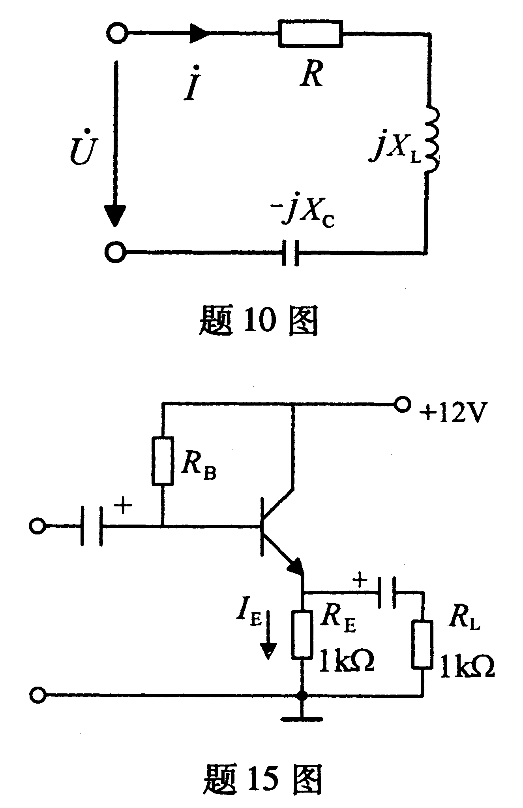
A. HYPERLINK "http://zk.ikaoti.cn/zikao.htm" EMBED Equation.3 \* MERGEFORMAT $I=\frac{U}{R+X_{L}−X_{C}}$
B. HYPERLINK "http://zk.ikaoti.cn/zikao.htm" EMBED Equation.3 \* MERGEFORMAT $I=\frac{U}{R+X_{C}−X_{L}}$
C. HYPERLINK "http://zk.ikaoti.cn/zikao.htm" EMBED Equation.3 \* MERGEFORMAT $I=\frac{U}{\sqrt{R^{2}+X_{L}^{2}−X_{C}^{2}}}$
D. HYPERLINK "http://zk.ikaoti.cn/zikao.htm" EMBED Equation.3 \* MERGEFORMAT $I=\frac{U}{\sqrt{R^{2}+(X_{L}−X_{C})^{2}}}$
11.变压器的励磁磁动势正比于()
A.副绕组电流I₂
B.折算到原绕组的等效负载阻抗
C.变压器空载电流I₁₀
D.副绕组感应电动势E₂
12.一台三相异步电动机，接在频率为50Hz的三相电源上，若电动机工作在n_{N}=2940r/min的额定转速下，则转子感应电动势的频率为()
A.1Hz
B.2Hz
C.50Hz
D.60Hz
13.射极输出器的特点之一是()
A.输入电阻较低[[微信公众号：ikaoti]
B.输入电阻较高
C.输出电阻较高
D.输出电压与输入电压反向
14.稳压值高于6V的硅稳压二极管，其电压温度系数一般来说()
A.大于0
B.等于0
C.小于0
D.没有规律
15.图示放大电路中三极管的静态管压降U_{CE}=7V，则静态电流I_{E}为()
A.5mA
B.10mA
C.12mA
D.24mA
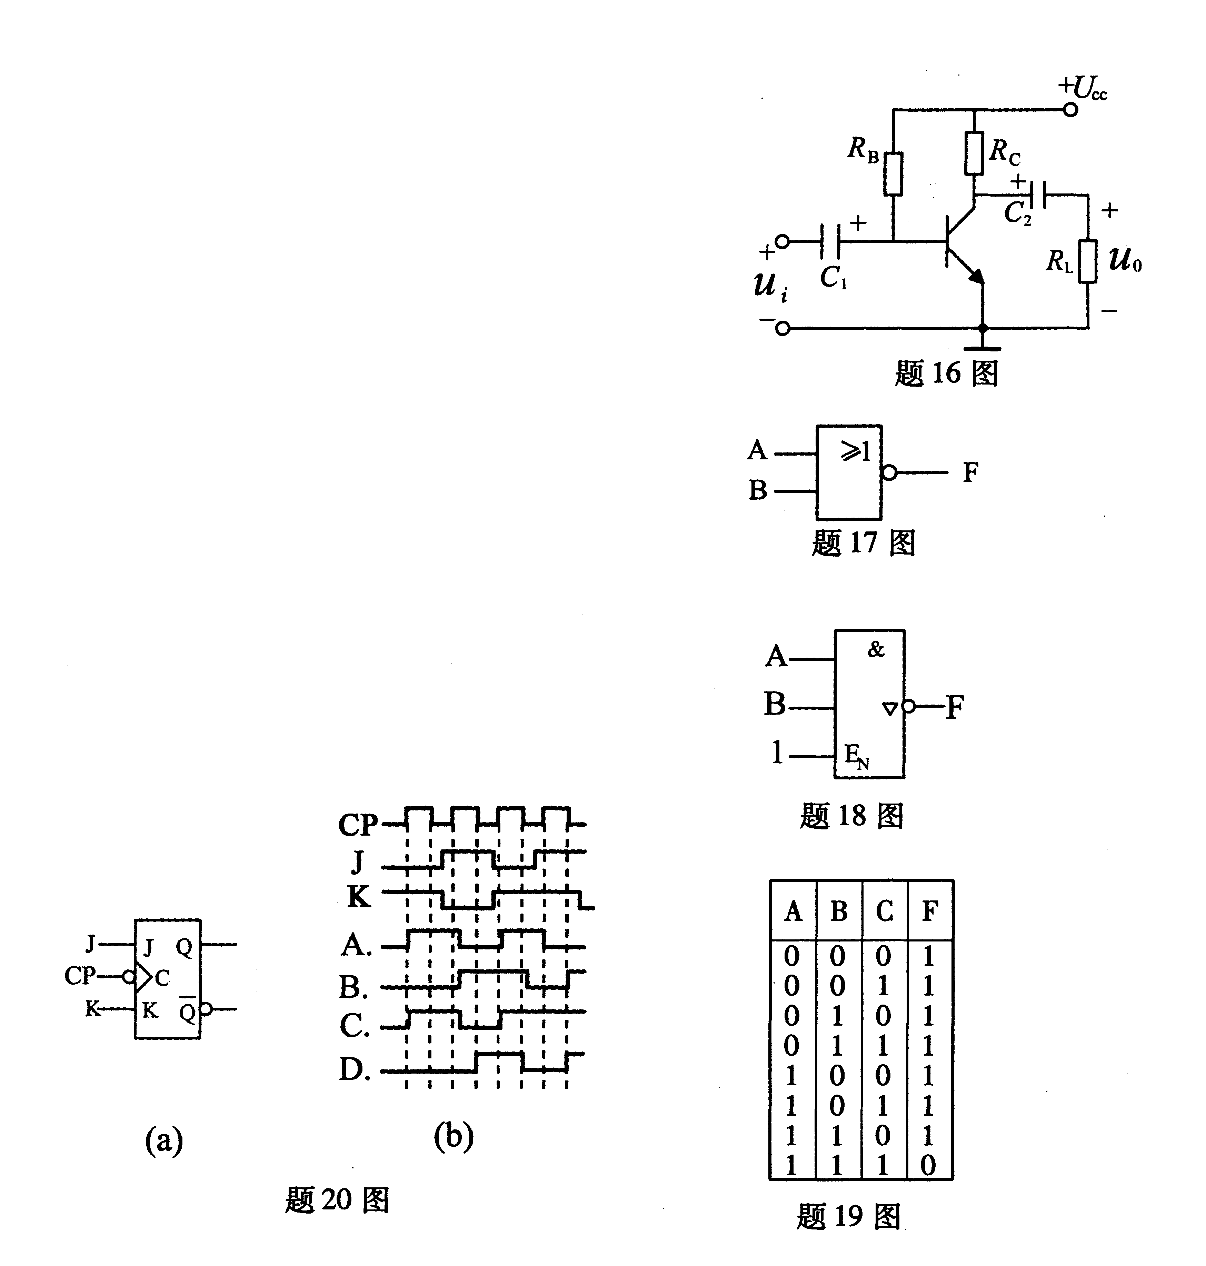
16.图示放大电路，输入正弦电压u_{i}后，发生了饱和失真，为消除此失真应采取的措施是()
A.增大R_{L}
B.增大R_{C}
C.增大R_{B}
D.减小R_{B}
17.图示逻辑门电路所对应的逻辑关系式为()
A.F=A+B
B.F=A·B
C.F= HYPERLINK "http://zk.ikaoti.cn/zikao.htm" EMBED Equation.3 \* MERGEFORMAT $\overline{A+B}$
D.F= HYPERLINK "http://zk.ikaoti.cn/zikao.htm" EMBED Equation.3 \* MERGEFORMAT $\overline{A⋅B}$
18.图示三态门电路对应的逻辑关系为()
A.F= HYPERLINK "http://zk.ikaoti.cn/zikao.htm" EMBED Equation.3 \* MERGEFORMAT $\overline{A⋅B}$
B.F= HYPERLINK "http://zk.ikaoti.cn/zikao.htm" EMBED Equation.3 \* MERGEFORMAT $\overline{A+B}$
C.F=A·B
D.高阻
19.图示逻辑状态表对应的逻辑表达式为()
A.F=A+B+C
B.F=A·B·C
C.F= HYPERLINK "http://zk.ikaoti.cn/zikao.htm" EMBED Equation.3 \* MERGEFORMAT $\overline{A+B+C}$
D.F= HYPERLINK "http://zk.ikaoti.cn/zikao.htm" EMBED Equation.3 \* MERGEFORMAT $\overline{A⋅B⋅C}$
20.图（a）示J—K触发器，其时钟脉冲CP及J、K输入波形如图（b）所示，其Q端的输出波形为()
二、填空题(本大题共10小题，每小题1分，共10分)
请在每小题的空格中填上正确答案。错填、不填均无分。
21．电路如图所示，已知U_{ab}=-10V、I=2A、R=4Ω，则E=________V.
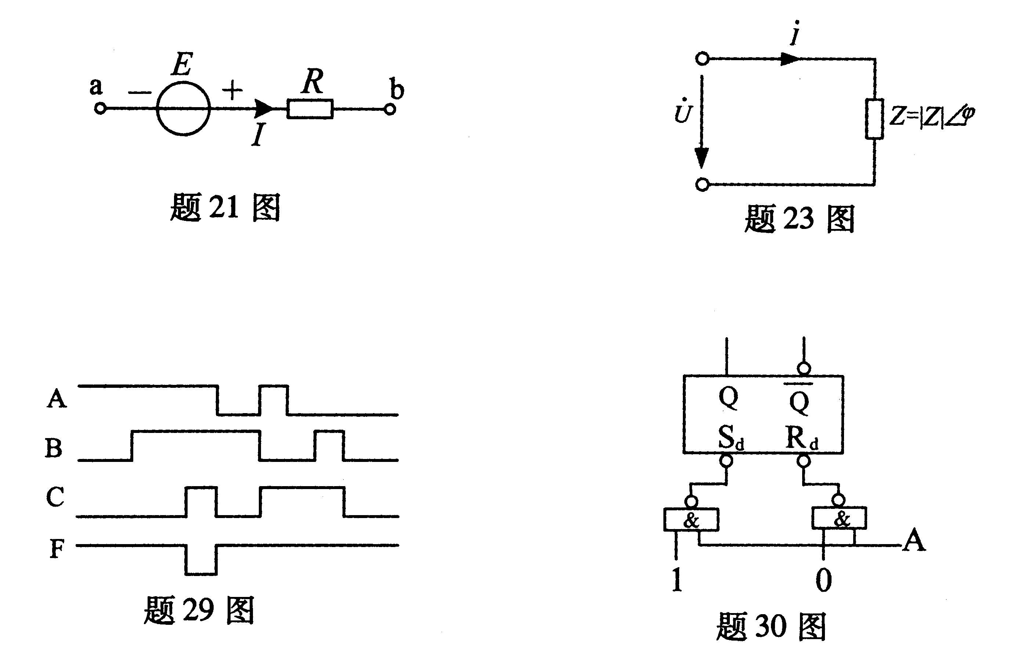
22．一只电阻的额定功率为5W，电阻为500Ω，其额定电流为________.
23．图示正弦交流电路的 HYPERLINK "http://zk.ikaoti.cn/zikao.htm" EMBED Equation.3 \* MERGEFORMAT $\overset{˙}{U}、\overset{˙}{I}$、Z均已知，其有功功率可表示为P=________.
24．在正弦交流电路中，电容C越大，频率f越高，则其容抗越________.
25．若将电容量C= HYPERLINK "http://zk.ikaoti.cn/zikao.htm" EMBED Equation.3 \* MERGEFORMAT $\frac{1}{\text{314}}μ$F的电容器接到工频交流电源上，则此电容器的容抗X_{C}=________.[最新年份咨询qq593777558]
26．一台变压器原绕组匝数N₁=2200匝，输入电压U₁=200V时，输出电压U₂=55V，则该变压器副绕组匝数N₂为________匝.
27．造成固定偏置电压放大电路静态工作点不稳定的主要原因是________.
28．某放大电路在负载开路时，输出4V电压；接入1kΩ负载后，其输出电压降为2V，则放大电路的输出电阻为________.
29．已知逻辑门电路的输入端A、
B.C及输出端F的波形如图所示，F的逻辑函数表达式应为________.
30．图示逻辑电路，当A端加一正脉冲时，触发器状态为________.[[微信公众号：ikaoti]
三、简析题（本大题共6小题，每小题5分，共30分）
31．求图示电路中A、
B.C点的电位。
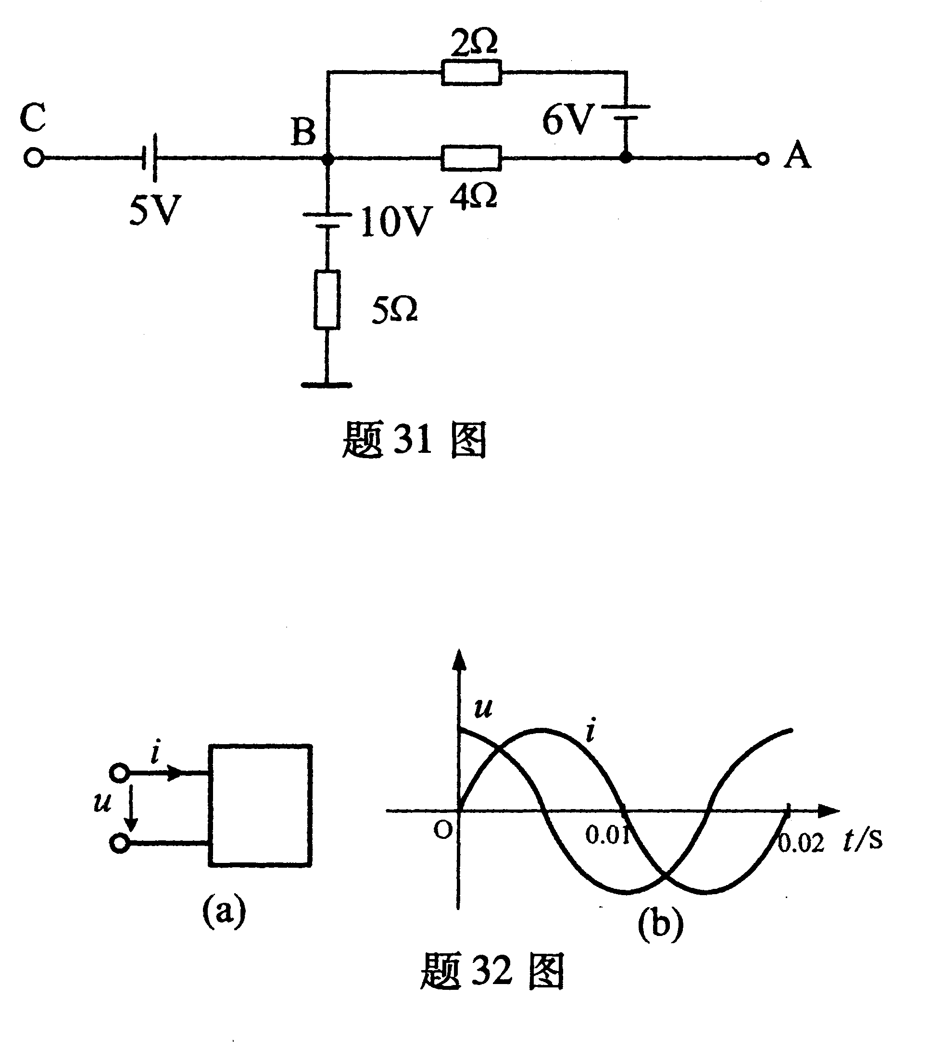
32．图（a）示无源二端网络电路中的u、I随时间t按正弦规律变化，如图（b）所示，已知电压有效值U=70.7V，电流最大值I_{m}=10A，试分析确定图（a）示方框内电路等效元件的性质及参数大小。
33．一台星型接法的三相异步电动机，已知额定转速n_{N}=2970r/min、额定功率因数cos HYPERLINK "http://zk.ikaoti.cn/zikao.htm" EMBED Equation.3 \* MERGEFORMAT $ϕ_{N}$=0.83、额定效率η_{N}=0.82，当接到线电压为380V、频率为50Hz的三相交流电源上时，电动机每相定子绕组流过额定电流为4.9A.
求：（1）磁极对数p及额定转差率s_{N};
（2）额定情况下的转子电流频率f_{2N};
（3）额定输入电功率P_{1N}.
34.图示放大电路中三极管的U_{BE}=0.7V，电阻R_{B1}上直流压降为8V，R_{C}=2kΩ，R_{E}=1.5kΩ，求U_{C}
_{E.}
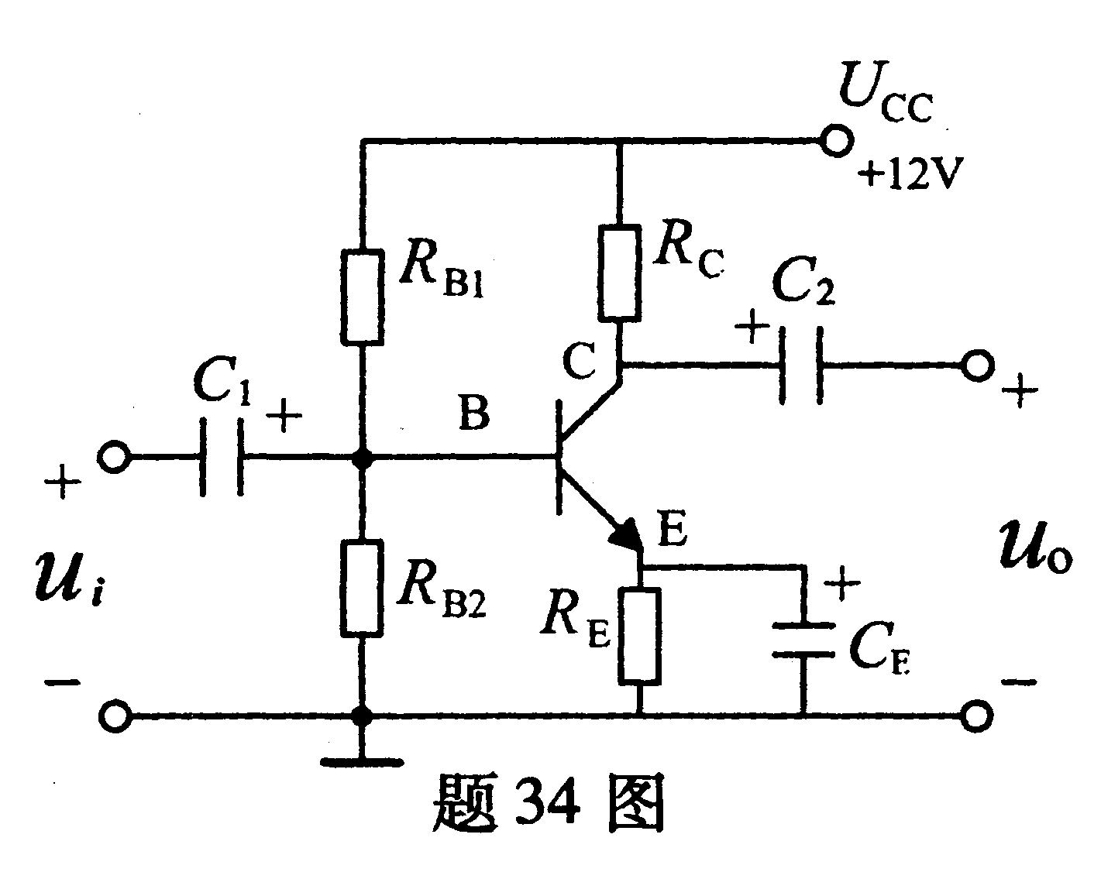
35.试求图示放大电路中输出电压u₀与输入电压u_{i1}、u_{i2}的关系式。
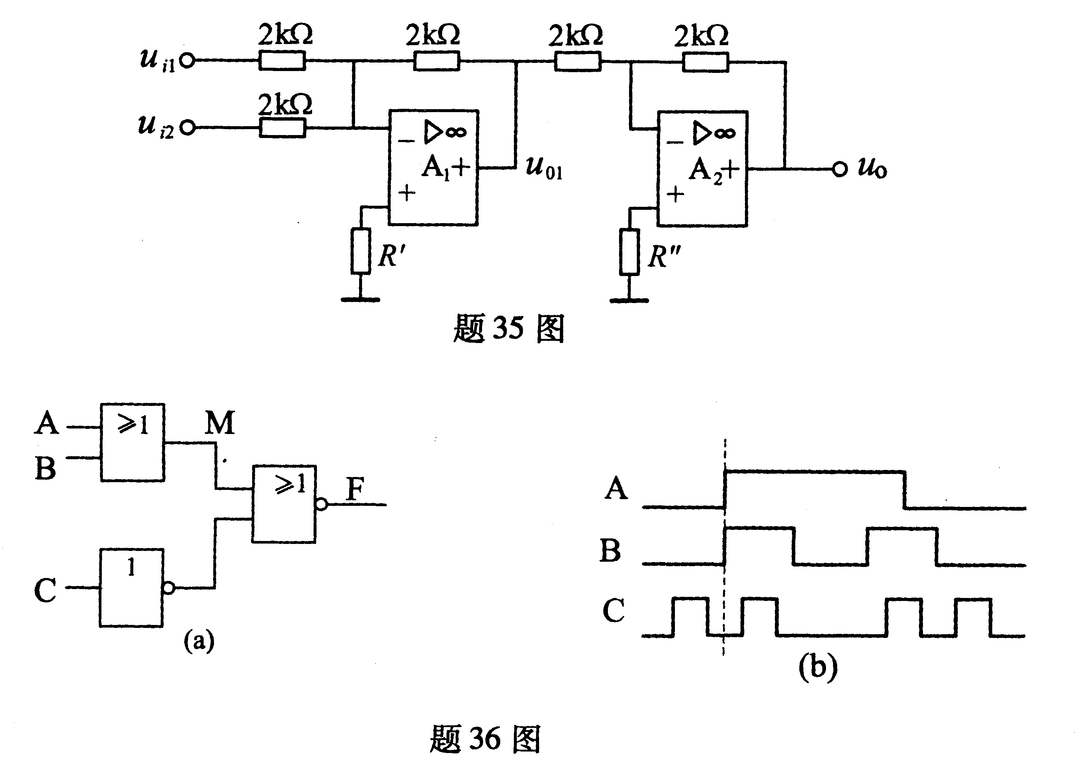
36．图（a）示门电路输入端A、
B.C的波形如图（b）所示，试画出M端和输出端F的波形。
四、计算题（本大题共2小题，每小题10分，共20分）
37．电路如图所示，要求：
（1）用戴维南定理求ab支路中的电流I（要画出戴维南等效电路）；
（2）求理想电流源两端电压U_{I}.
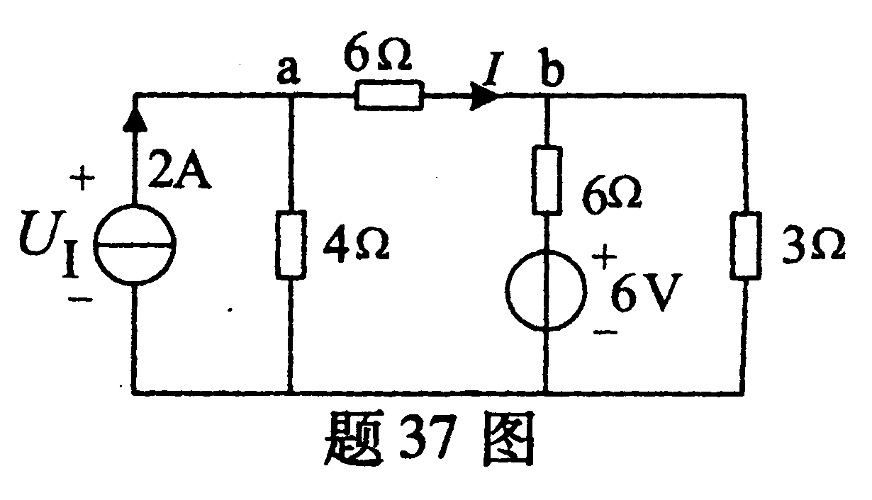
38.电路如图所示，已知u=100 HYPERLINK "http://zk.ikaoti.cn/zikao.htm" EMBED Equation.3 \* MERGEFORMAT $\sqrt{2}$sin（100πt+30°）V，i=2 HYPERLINK "http://zk.ikaoti.cn/zikao.htm" EMBED Equation.3 \* MERGEFORMAT $\sqrt{2}$sin（100πt+83.1°）A.求：R、
C. HYPERLINK "http://zk.ikaoti.cn/zikao.htm" EMBED Equation.3 \* MERGEFORMAT ${\overset{˙}{U}}_{R}、{\overset{˙}{U}}_{C}$、有功功率P和功率因数cos HYPERLINK "http://zk.ikaoti.cn/zikao.htm" EMBED Equation.3 \* MERGEFORMAT $ϕ$，并画出电流及各电压的相量图。

